**Rosyjski sektor produkcji jaj poszukuje możliwości dywersyfikacji.**

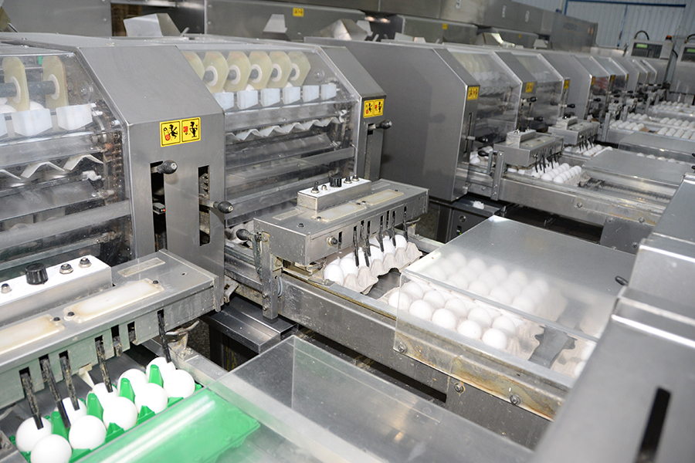

**Rynek jaj spożywczych w Rosji nie rozkwita. Słaby popyt w pierwszej połowie 2021 roku zepchnął producentów jaj poniżej progu rentowności. W związku z tym, że w 3 kwartale Rosja znajduje się w środku trzeciej fali wzrostowej Covid, wydaje się, że nie ma chwili spokoju. Dlatego rolnicy szukają dywersyfikacji, inwestując w przetwórstwo jaj, aby uniezależnić się od rynku jaj konsumpcyjnych i zapewnić sobie rentowność w nadchodzących latach.**

Strategia **-**Vladislav Vorotnikov

Rosyjska państwowa służba statystyczna Rosstat szacuje, że w pierwszej połowie 2021 roku produkcja jaj w Rosji zmniejszyła się o 0,8% w porównaniu z tym samym okresem ubiegłego roku, do 22,3 mld sztuk. Gwałtowny wzrost kosztów produkcji, któremu towarzyszył słaby popyt w okresie świąt wielkanocnych i po nich, wywarł silną presję na obniżenie rentowności. "Sytuacja jest dość trudna. Czerwiec był wyjątkowo zły, ceny hurtowe były nawet o 40% niższe od kosztów produkcji" - skomentował Sergey Lakhtyukhov, dyrektor generalny Rosyjskiego Związku Producentów Drobiu. W lipcu zaobserwował on wprawdzie odbicie cen, ale nie na tyle, aby zapobiec ponoszeniu strat przez producentów.

**Umowy bezpośrednie** Ta nowa rzeczywistość zmusiła rosyjskich hodowców jaj do rozpoczęcia dialogu z rosyjskimi detalistami na temat przejścia od sprzedaży jaj na wolnym rynku do kontraktów bezpośrednich z stałymi cenami. System ten ma ukryte pułapki i wady. Kontrakty muszą zawierać postanowienie o korekcie cen w przypadku nagłych zmian kosztów produkcji. "Ostatni rok nauczył nas, że musimy być w stanie przenieść na siebie dodatkowe koszty. Na początku 2021 r. zaobserwowaliśmy wzrost kosztów produkcji, który obejmował nie tylko pasze, ale także opakowania, logistykę - praktycznie wszystko. W ciągu następnych kilku miesięcy na dynamikę cen wpłynęły zawyżone oczekiwania związane ze świętami wielkanocnymi" - powiedział Lakhtyukhov. Tradycyjnie, popyt na jaja w Rosji osiąga szczyt w okresie świąt prawosławnych, a producenci spodziewają się, że sprzedawcy detaliczni zrobią zapasy wcześniej. Jednak w tym roku tak się nie stało. Jak wyjaśnił Lakhtyukhov, nadwyżka jaj na rynku poważnie wpłynęła na ceny. Rosyjscy rolnicy są przyzwyczajeni do sezonowych wahań cen, ale tegoroczny skok cen (do dna) był czymś zupełnie innym. W niektórych regionach w kwietniu i maju ceny spadły nawet o 30%.

Sytuację pogarsza fakt, że rosyjscy konsumenci nie mają zbyt wiele do wydania, a biorąc pod uwagę, że rosyjskie władze starają się okiełznać ceny żywności, aby chronić najbiedniejszych, producenci nie mają zbyt dużego pola manewru. Rosyjska Federalna Służba Antymonopolowa wielokrotnie ostrzegała producentów żywności, że wkroczy, gdy wzrost cen będzie "nieuzasadniony".

"Nie ma w Rosji firmy, która odważyłaby się podnieść ceny powyżej wzrostu kosztów produkcji. Jest to po prostu niemożliwe" - powiedział Maxim Zhemcuzhnikov, dyrektor handlowy rosyjskiego producenta jaj Roskar. Dodał, że ta sytuacja zdecydowanie utrudniła średnią rentowność. W 2020 roku fermy jaj w Rosji działały z marżą średnio na poziomie od 5% do 7%. Zhemcuzhnikov zauważył również, że firmy, które w tym roku nie zdołały dostosować swojego modelu biznesowego do zmieniającej się dynamiki rynku, z pewnością skończą na minusie.

**Przetwórstwo jaj jest słabo rozwinięte.** Eksperci rosyjskiego przemysłu jajczarskiego przyznają, że doskonała burza z pandemią wirusa Covid-19 po stronie popytu i rekordowym wzrostem cen pasz po stronie produkcji spowodowały poważne problemy. Jednak przyczyny dzisiejszych problemów sięgają dalej w przeszłość i są o wiele bardziej fundamentalne. Rosyjska produkcja jaj osiągnęła samowystarczalność i praktycznie nie ma możliwości dalszego wzrostu. W rezultacie sezonowe wzrosty i spadki konsumpcji regularnie prowadzą do nadwyżki podaży na rynku. Aby złagodzić tę sytuację, niektórzy analitycy twierdzą, że jedynym wyjściem jest przetwarzanie jaj. "To mogłoby otworzyć nowe możliwości eksportowe. Rosyjski przemysł przetwórstwa jaj jest, delikatnie mówiąc, słabo rozwinięty. Liczby mówią same za siebie. Około 40% jaj w UE jest przetwarzanych. W USA jest to ponad 50%. W Rosji tylko 12% wszystkich wyprodukowanych jaj jest przetwarzanych. Reszta ląduje na rynku krajowym jako jaja konsumpcyjne" - wyjaśnił Lakhtyukhov. Według Rosptitsesoyuz, Rosyjskiego Związku Producentów Drobiu, przetwarzanie jaj w produkty nieżywnościowe - lizozym, ovomucoids, avidin, fosfolipidy, lipoproteiny i tak dalej - w Rosji praktycznie nie istnieje. Nikomu nie przyszłoby do głowy budować fermę brojlerów bez zakładu przetwórczego, lecz jeśli chodzi o fermę jaj, to nawet nie jest to brane pod uwagę" - powiedział Władimir Fisinin, prezes "Rosptitsesoyuz", dodając, że segment przetwórstwa, jeśli zostanie zorganizowany we właściwy sposób, może zapewnić hodowcom jaj dobre zyski.Rolnicy i producenci, którzy już zainwestowali w przetwórstwo jaj, są zadowoleni ze swojej decyzji. "Prowadzimy największy w Rosji zakład przetwórstwa jaj, przeznaczony do przerobu trzech milionów jaj dziennie. Przetwarzając jaja, możemy złagodzić sezonowe wahania cen na rynku krajowym" - powiedział Zhemcuzhnikov. Dodał, że sezonowe wahania cen są ogromne i o wiele większe, niż rosyjscy producenci jaj kiedykolwiek się spodziewali. Zhemcuzhnikov zauważył, że cena wzrosła do 90 rubli (1,22 USD) za 10 jaj, po czym w ciągu roku spadła do 35 rubli (0,47 USD) za 10 jaj. "To naprawdę obniża rentowność i w większości przypadków, hodowcy jaj nie mają możliwości uniknięcia tego". kontynuował: "Przetwarzając jaja, jesteśmy o wiele mniej zależni od terminu przydatności do spożycia. Na przykład proszek jajeczny może być przechowywany przez cały rok".

**Krótkowzroczne inwestycje** W segmencie przetwórstwa jaj w Rosji brakowało inwestycji z powodu długotrwałego inwestowania w fermy niosek, które do niedawna przynosiły dobre zyski. Według źródeł w rosyjskim przemyśle jajczarskim, głównym problemem w Rosji jest to, że nadal dopuszcza się do sprzedaży produkty niespełniające norm (tj. jaja o zbyt małych rozmiarach). Podczas gdy za granicą rolnicy mogą sobie poradzić z produktami niespełniającymi norm tylko poprzez ich przetworzenie, w Rosji tak nie jest. Zhemcuzhnikov powiedział również, że w przypadku przetwórstwa jaj wielu inwestorów nie widzi ryzyka, ponieważ każdy błąd w technologii jest postrzegany jako "bezpośrednia strata pieniędzy". "Jeśli wyprodukujesz jajko, to w ten czy inny sposób je sprzedasz. Pytanie tylko: po jakiej cenie? W przypadku produktów przetworzonych tak nie jest. Może się zdarzyć, że będziesz musiał przetrzymać swój produkt przez dłuższy czas, zanim znajdziesz kupca" - powiedział Żemkuznikow. Co więcej, przetwórstwo jaj jest bardzo konkurencyjną branżą. "Oprócz lokalnych przedsiębiorstw, na rynku jest wielu graczy z Europy, USA, Ameryki Łacińskiej i Indii" - zauważył. Jeśli chodzi o przetworzone produkty jajeczne, to jego zdaniem, atrakcyjnie wygląda tylko eksport produktów zaawansowanych technologicznie. "Obiecujące rynki to Europa, niektóre kraje azjatyckie, jak Japonia, oraz kraje WNP. Jednak w każdym przypadku liczby muszą się sumować".

**Tłumaczenie PZZHiPD**

***FINANSOWANE Z FUNDUSZU PROMOCJI MIĘSA DROBIOWEGO***